**环境行为参数*k*OH 与 *K*OA的分子模拟实验**

**一、实验目的**

1. 了解和掌握计算模拟有机物的*k*OH 和 *K*OA的原理和方法

1. 掌握GaussView、Gaussian09软件和分子环境行为参数计算程序的使用方法
2. 通过计算甲烷的*k*OH 和 *K*OA，深入了解计算模拟在评价有机物环境行为等方面的重要意义。

**二、实验原理**

*k*OH 是有机化学品与大气和水中羟基自由基反应的速率常数，是有机物在大气和水中存在持久性的评估参数之一。本实验使用分子模拟方法计算*k*OH的基本原理：

 (1)

*c*о是标准态浓度（mol/L）；*ΔG*是活化自由能（kcal/mol）；*R*是气体常数（J/(mol·K）；*T*是温度（K）；*h*是普朗克常数（J·s）；*kB* 是玻尔兹曼常数（J/K）；*Δn*是从反应物到过渡态的摩尔数改变。将分子模拟软件Gaussian09计算得到的活化自由能输入到此公式中即可得到*k*OH。

*K*OA（正辛醇空气分配系数）是一种表示有机化合物环境分配行为的参数。一般指分配平衡时，污染物在正辛醇相中的浓度（cO）与气相中浓度（cA）的比值。即*K*OA = cO/cA。由于正辛醇与生物脂类的性质相似，因此*K*OA可用来评价有机化合物在不同环境相之间的分配，如空气相和生物相（动物或植物）。*K*OA具有一定的温度依附性，在不同温度下取值不同。*K*OA还可用来评价化合物生物蓄积性和长距离环境迁移能力等重要环境行为参数。精确获取污染物的*K*OA值是环境化学、生态技术、环境生态风险管理发展的必要需求。本实验使用分子模拟方法计算*K*OA的原理：

 (2)

ΔGO0是溶解自由能（kcal/mol）；R是气体常数（J/(mol·K）；*T*是温度（K）。将分子模拟软件Gaussian09计算的溶解自由能输入到此公式中即可得到*K*OA。

**三、仪器和软件**

台式电脑，大型计算机（服务器），GaussView，Gaussian 09，部分计算需要自编程序

**四、实验步骤**

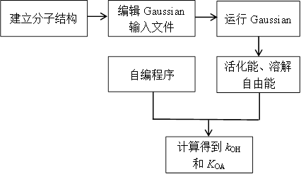

图1. 实验流程图

1. 在台式电脑（服务器的终端）上，使用GaussView软件建立甲烷分子，得到分子结构的坐标。
2. 编辑计算溶解自由能的Gaussian输入文件。
3. 将甲烷分子结构的坐标输入到计算溶解自由能的Gaussian09输入文件，运行Gaussian09软件。
4. 编辑计算活化自由能的Gaussian输入文件。
5. 将甲烷分子和OH自由基相互作用结构的坐标输入到计算活化自由能的Gaussian09输入文件中，运行Gaussian09软件。
6. 将步骤（2）和（3）计算得到的溶解自由能和活化自由能分别输入到自编的程序中，计算得到*K*OA和*k*OH。

**五、思考题**

是否可以使用本实验方法计算不同温度下的溶解自由能和活化自由能？

**六、注意事项**

在活化自由能的计算过程中，如果初始建立的过渡态的分子结构不好，会导致计算的失败。